**2svm a survey:**

Maquina de vectores soporte es usada en el problema de reconocimiento de patrones.

Ejm de MVS: clasificado de tráfico de la red, procesamiento de imágenes para su reconocimiento, reconocimiento de voz, categorización de texto, detección facial, detección de tarjeta defectuosa.

Algoritmo de entrenamiento de MVS construye un modelo que predice la categoría del nuevo ejemplo.

La teoría de aprendizaje estadístico provee un contorno para estudiar el problema de ganancia de conocimiento, hacer predicciones, tomar decisiones de un conjunto de datos.

Formulación de un problema de aprendizaje supervisado en la teoría de aprendizaje estadístico: {(x1, y1,) … (xn, yn)} en un muestrado RnxR de acuerdo a la probabilidad de distribución desconocida P(x, y) y una función de pérdida V(y, f(x)) que mide el error, de un x, f(x) dado, es predicho en lugar del actual valor de y.

El problema consiste en encontrar una función f que minimiza la expectativa del error en nuevos datos, encontrando una función que minimiza el error esperado.

ʃ V(y, f(x)) P(x, y) dx dy

La habilidad de una hipótesis para clasificar correctamente datos que no estaban en el conjunto de entrenamiento se conoce como su generalización.

Las líneas wx – b = 1 y wx – b = -1 están en cualquier lado de la línea de margen. Estas 3 líneas construyen juntas el hyper plano que separa los patrones dados de los patrones que se encuentran en los bordes del plano hiper que se llaman vectores de soporte.

Hay diferentes tipos de patrones, como lineales y no lineales.

Patrones lineales: Son fácilmente distinguibles o pueden ser fácilmente separados en bajas dimensiones.

Patrones lineales: No son fácilmente distinguibles o no pueden ser fácilmente separados.

La idea de una MVS es construir un hiper plano óptimo.

Ecuación de hiper plano: aX + by = C

Los patrones dados pueden ser mapeados en espacios de grandes dimensiones usando la función de kernel Φ(x).

Seleccionar diferentes funciones kernel es un aspecto importante para la clasificación basada en MVS, las funciones comúnmente usadas incluyen lineales, polares, rdf y sigmoide.

El parámetro C en MVS es llamado parámetro de complejidad, y es la suma de las distancias de todos los puntos que están en el lado incorrecto del hiperplano.

4 puntos para la clasificación del conjunto dado:

El hiper plano de separación.

El hiper plano de máximo margen.

El margen suave.

La función kernel.

El plano que separa 2 tipos diferentes de patrones representados en un espacio 3D es conocido como un hiperplano de separación que separa los patrones.

El plano con el margen máximo es conocido como hiperplano óptimo o hiperplano de máximo margen.

Para clasificar patrones que no son lineales usamos la función kernel.

El desarrollo dado por la MVS es altamente comparable si involucra grandes conjuntos de datos para generalizar problemas.

**Art08:**

Las MVS son un tipo de red neuronal que fue originalmente diseñada para la solución de problemas no lineales de clasificación.

Las constantes que representan los parámetros de la función de núcleo utilizada dificulta enormemente el proceso de desarrollo de un modelo de predicción para una serie de tiempo MVS.

Modelo:

MVS permite aproximar yt

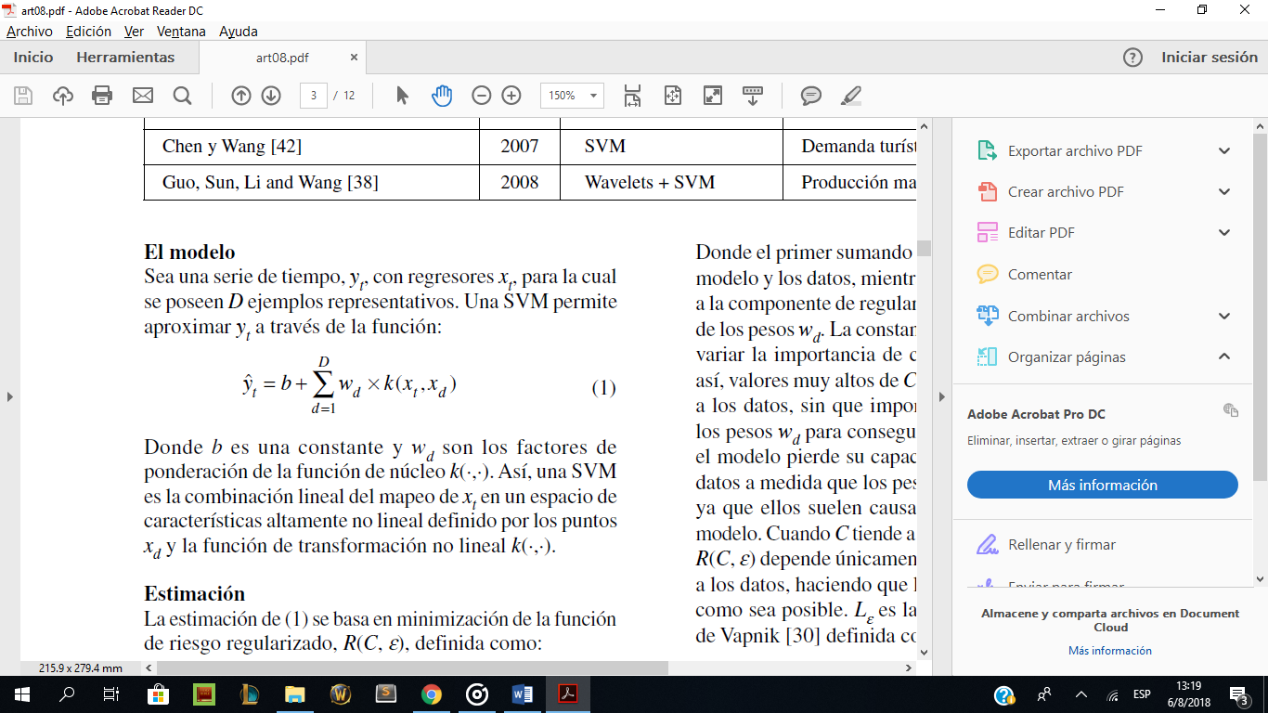

Estimación:

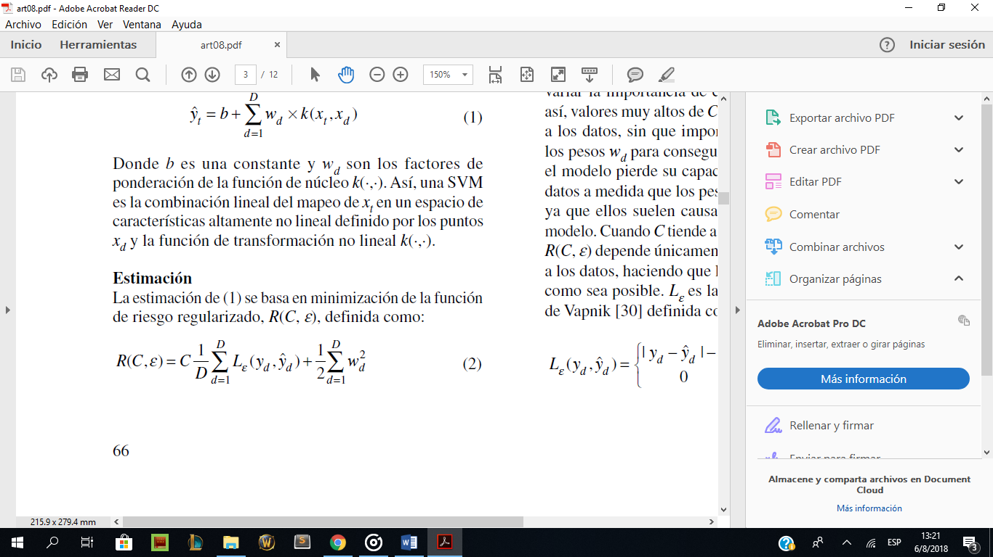

Función de error 􀁅-insensible

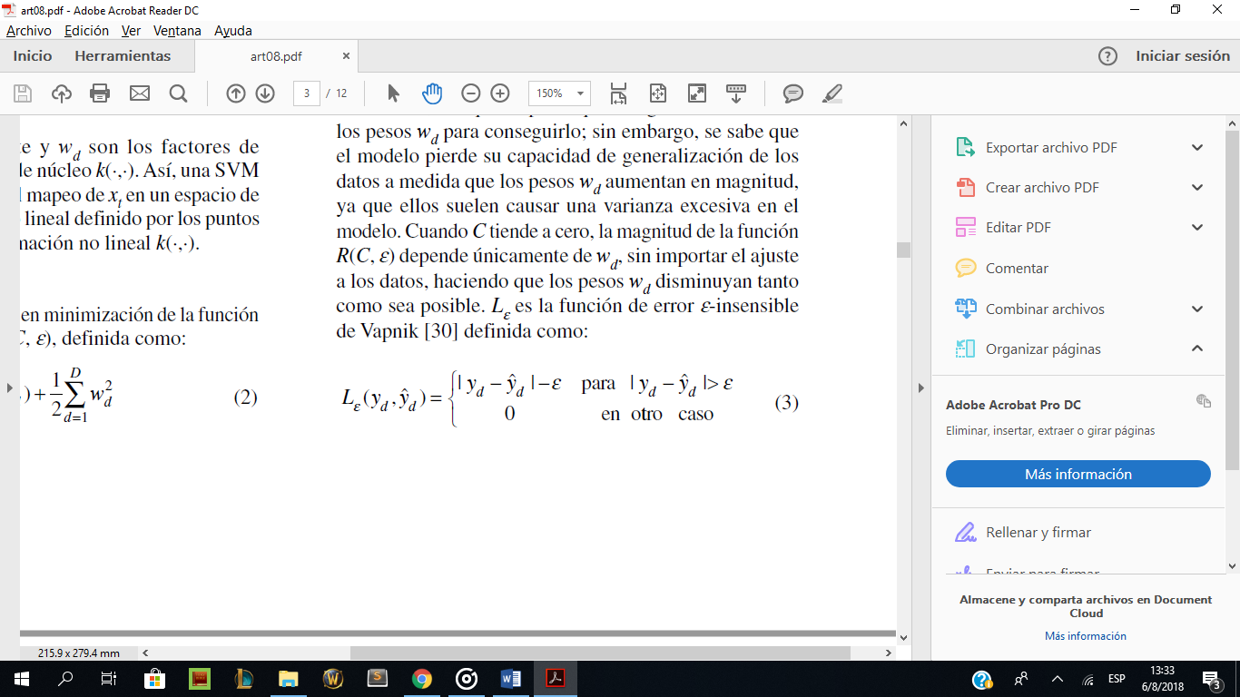

Funciones típicamente usadas como núcleo:

Lineal: x xd

Polinomial: (a1 x xd + a2)d

Gaussiana o RBF: exp[-1/a12x(x – xd)2]

Exponencial: exp[-1/a12x(x – xd)]

Perceptrón multicapa: tanh(a1x xd+a2)

La función gaussiana presenta un mejor desempeño para la solución de problemas de regresión y predicción de series temporales.

Los valores constantes deben ser fijados de forma heurística por un experto

Resumen:

Las Máquinas de Vectores Soporte (SVM por sus siglas en inglés), frecuentemente han sido utilizadas para resolver problemas de reconocimiento de patrones, sin embargo, en los últimos años se las ha empleado para resolver problemas de clasificación de tráfico de red, reconocimiento de voz, categorización de texto, detección facial, detección de tarjeta defectuosa, por las ventajas que han manifestado poseer frente a estos problemas, aunque sean complejas de desarrollar.

El objetivo es resolver el problema de pronóstico de pago de los agentes de un banco mediante el uso de Máquinas de Vectores Soporte, para ello, se han hecho revisiones bibliográficas acerca de problemas de incumplimiento de pago por parte de los clientes de un banco, en las revisiones se comparó otros algoritmos que generalmente han sido utilizados para este propósito con el algoritmo de SVM, resaltando este último frente a estos algoritmos.